Консультация для родителей
«Пальчиковая гимнастика»
"Ум ребенка находится на кончиках его пальцев"
В. Сухомлинский

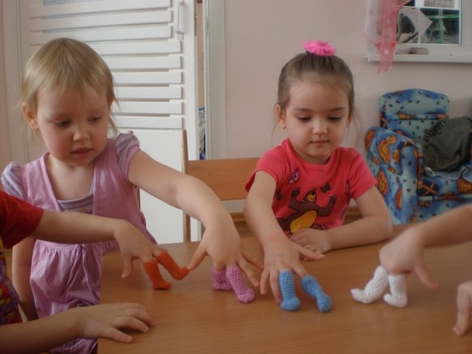

Пальчиковые игры и упражнения — уникальное средство для развития речи. Разучивание текстов с использованием «пальчиковой» гимнастики стимулирует развитие мышления, внимания, воображения. Ребёнок лучше запоминает стихотворные тексты, его речь делается точной и выразительной.
Пальчиковые игры, на фольклорном материале, максимально эффективны для развития маленького ребёнка. Они содержательны, увлекательны, грамотны по своему дидактическому наполнению.
Дети раннего возраста отличаются повышенной эмоциональной впечатлительностью, внушаемостью. Сосредоточение короткое, внимание малого объема и непроизвольное, и распределить его в силу возрастных особенностей дети не могут. Малышам приемлемы небольшие по времени занятия, игры, сопровождаемые эмоциональной речью взрослого. В нашей группе большое внимание уделяется пальчиковым играм.
Пальчиковые игры очень полезны малышам, потому что улучшают координацию мелких движений, а развитие мелкой моторики стимулирует развитие речевых центров в головном мозге. Малыши, которые регулярно занимаются пальчиковой гимнастикой, быстро учатся писать, рисовать, обладают хорошей памятью. Если у ребенка ловкие и подвижные пальчики, то научиться говорить ему не составит труда. Ведь те слова, которые проговаривают взрослые в такт движения пальчиков малыша, легко запоминаются. Для ребенка пальчиковые игры - это мостик между ним и окружающим миром, ведь героями гимнастики обычно являются люди, животные, явления природы и т. д.
Заниматься пальчиковыми играми нужно с самого рождения. Играть с ребенком можно дома, в поликлинике, в очереди, на отдыхе. Ведь они не требуют особого реквизита. А еще один важный момент пальчиковых игр - дети быстро успокаиваются после стресса.
Деткам нашей группы очень нравятся пальчиковые игры. Мы играем с ними в любую свободную минутку. Они знают много игр и с легкостью заучивают текст, сопровождающий игру. Вот некоторые из них. Попробуем? Тогда готовьтесь!
Зима
Раз, два, три, четыре, пять
(дети по очереди разгибают пальчики,
сжатые в кулачок)
Собираемся гулять.
(дети показывают
растопыренные пальцы руки)
Катя саночки везет
От крылечка до ворот,
А Сережа по дорожке
Голубям бросает крошки.
(сложив пальцы "щепоточкой",
делать бросающие движения)
Девочки и мальчики
Прыгают как зайчики.
(машут кистями
правой и левой руки)

Пришла зима.
(развести руки в стороны, показывая вокруг себя)
Стало холодно.
(обхватить руками себя за плечи и поежиться)
Ударили морозы.
(стукнуть правым кулаком по левой ладони)
Реки покрылись льдом.
(вытянуть руки перед грудью и развести их в разные стороны)
Пошел снег.
(руки поднять вверх, а затем плавными зигзагообразными движениями,
не спеша, опускать их вниз)
Он падал белыми пушистыми хлопьями на землю,
(изобразить сугробы)
На дома,
(соединить руки у себя над головой так,
чтобы получилась «крыша»)
На деревья,
(согнуть руку в локте и поднять ее,
пальцы растопырить, изобразив ветви дерева)
На людей.
(положить руки себе на голову)

Снежок

Раз, два, три, четыре, пять,
(загибают пальчики)
Мы с тобой снежок слепили.
(дети "лепят")
Круглый, крепкий, очень гладкий
(показывают круг, сжимают ладони,
гладят одной ладонью другую)
И совсем-совсем не сладкий.
(грозят пальчиком)
Раз — подбросим,
("подбрасывают")
Два — поймаем,
("ловят")
Три — уроним
("роняют")
И... сломаем.
(топают)
Погреемся
Поиграем-ка немножко
(показ ладоней, повернутых вверх, затем вниз)
И похлопаем в ладошки.
(хлопки ладонями)
Пальчики мы согреваем
(потирание ладоней)
И сжимаем, разжимаем.
(пальцы в кулак, затем разжать)

Зима
Снег ложится на дома,
(руки разводим в стороны, ладонями вниз)
Улицы и крыши.
(руки «домиком»)
Тихо к нам идёт зима,
(палец к губам, «идём» указательным
и средним пальцами одной руки)
Мы её не слышим…
(рука за ухом)

Материал подготовила воспитатель Пластун Л.В.

